**ATESTA FÁCIL: APLICATIVO DE ATESTADOS ESCOLARES**

**Categoria Ensino**

**Trabalho em Andamento**

**Nível Médio**

**Kallebi Rodrigues Borges[1]; João Vitor de Cândido Henrique de Pelegrin[2]; Daniel Andrade Varela[3]**

**RESUMO**

No cenário educacional atual, a integração da tecnologia tem desempenhado um papel essencial na transformação da aprendizagem. Este artigo apresenta o projeto e desenvolvimento do aplicativo, feito para atender às necessidades de alunos que recebem auxílio escolar devido a atestados médicos e outros obstáculos. Inspirado por um aluno que sentiu dificuldades durante o ensino remoto devido a uma ausência prolongada, este projeto propõe uma solução. O objetivo principal do projeto é fornecer suporte contínuo aos alunos ausentes, permitindo que eles mantenham seu progresso educacional mesmo em momentos de adversidade. Para alcançar isso, o aplicativo oferece acesso a materiais de aula, resumos, exercícios, notas e um chat interativo para interação com os professores. O desenvolvimento do aplicativo seguiu uma metodologia iterativa, com base no App Inventor, visando garantir a usabilidade e a funcionalidade do aplicativo.

1. **INTRODUÇÃO**

No cenário educacional moderno, a tecnologia desempenha um papel cada vez mais significativo, impactando a forma como os alunos aprendem e os professores ensinam.

A falta de inclusão do ensino computacional no currículo do ensino médio na escola pode resultar em estudantes despreparados para lidar com as demandas tecnológicas da atualidade, limitando suas oportunidades de inserção no mercado de trabalho. Devido à diversidade socioeconômica pode existir uma disparidade no acesso a recursos tecnológicos e capacitação em computação entre os estudantes da referida escola, aprofundando as desigualdades sociais e limitando o potencial de desenvolvimento da região.

Buscando soluções para alunos que enfrentam ausências escolares, surgiu a ideia de desenvolver um aplicativo especialmente projetado para garantir a continuidade de seus estudos mesmo diante de adversidades. A inspiração para esse projeto veio de um aluno que, devido a um atestado médico, causou vários desafios no ensino remoto. Diante dessa situação, discutiu-se uma jornada de pesquisa, aprendizado e colaboração para criar um aplicativo prático e eficiente.

O aplicativo tem como objetivo oferecer suporte integral aos alunos ausentes, garantindo que eles não fiquem para trás em relação aos colegas emantenham uma trajetória contínua de estudos, independentemente das adversidades.

Através de uma pesquisa minuciosa, foram identificadas as principais dificuldades enfrentadas pelos alunos ausentes, como a perda de acesso a materiais de aula, resumos e até mesmo o sentimento de isolamento pois muitos educadores não estavam cientes da situação de ausência, foi identificado também dúvidas como(“poderia ser reprovado por excesso de faltas”) conforme dito pela consultora e advogada Suelen de Azevedo(2015) “não conforme o sexto da lei 605/49 até mesmo quem está trabalhando não pode ser prejudicado em seu trabalho e remuneração se justificar suas faltas com atestado médico, segundo a súmula número 15 do tst”(AZEVEDO, 2015).

A iniciativa também busca estreitar a comunicação entre alunos e professores, permitindo que os professores forneçam o suporte necessário para o desenvolvimento acadêmico dos alunos.

Através de uma pesquisa, foram identificadas as principais dificuldades enfrentadas pelos alunos ausentes, como a perda de acesso a materiais de aula, resumos e até mesmo o sentimento de isolamento, conforme destacado por [Vida de Estudante Durante a Pandemia: Isolamento Social, Ensino Remoto e Satisfação com a Vida] (2020) em seu estudo sobre os impactos psicossociais das ausências escolares.

Conscientes da crescente demanda por flexibilidade e personalização na educação, o aplicativo foi criado com um conjunto abrangente de recursos. Essas funcionalidades visam garantir que o aluno ausente não apenas acompanhe o conteúdo curricular, mas também se sinta comprometido em seu processo de aprendizagem, estabelecendo uma conexão significativa com o ambiente escolar mesmo à distância.

Neste artigo, será apresentada a concepção, desenvolvimento e potencial do aplicativo. Descrevendo suas funcionalidades e a abordagem adotada, destacando a trajetória de um projeto que nasceu da colaboração e da busca por uma educação mais eficiente.

1. **PROCEDIMENTOS METODOLÓGICOS**

Realizou-se uma ampla pesquisa de literatura científica e acadêmica relacionada à educação, tecnologia educacional e aplicativos de suporte ao ensino.

Foram consultadas fontes motivadas a fim de embasar o desenvolvimento do aplicativo e entender o cenário educacional atual.

A metodologia de desenvolvimento do aplicativo baseou-se no uso do App Inventor, uma plataforma acessível e intuitiva para criação de aplicativos Android.

O processo de desenvolvimento seguiu permitindo ajustes e melhorias contínuas ao longo do projeto que continua em andamento.

1. **RESULTADOS E DISCUSSÃO**

**FIGURA 01**

Está figura representa a tela de login do app onde contém tanto seu cadastro tanto para iniciar o login do usuário, além de um botão de ajudas para facilitar esse outros processos

Fonte : Autores, 2023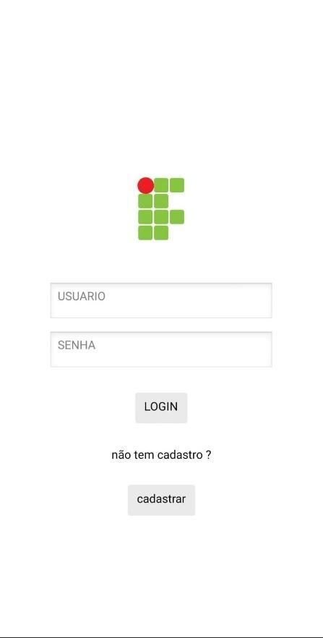

**FIGURA 02**

A figura a seguir é o movimento de entrar em cadastrar abaixo de (não tem cadastro) da imagem anterior, nela contém um espaço para digitar seu email e continuar esse processo

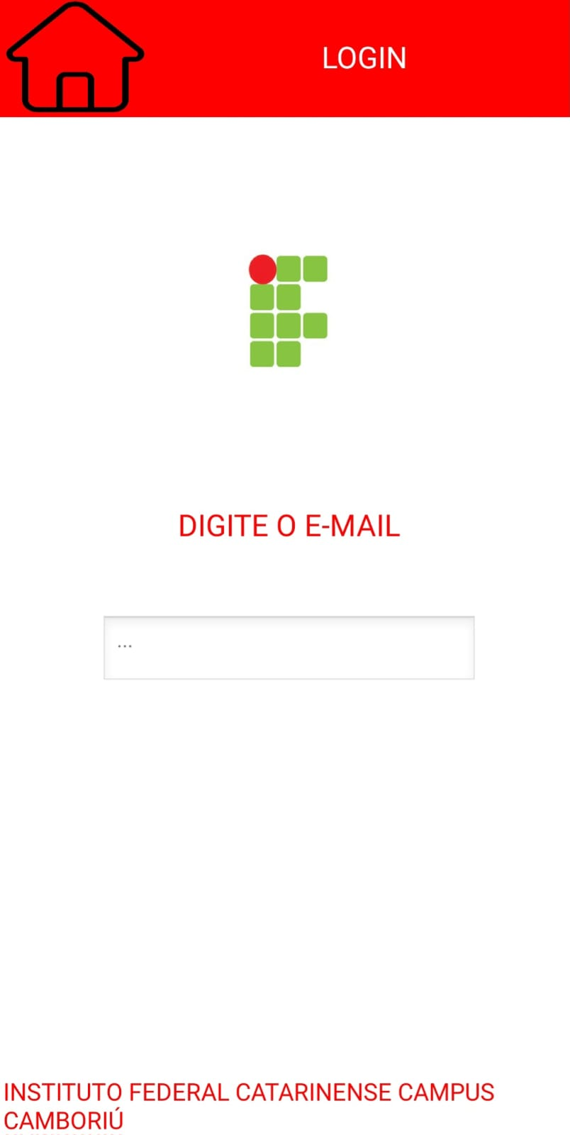

Fonte : Autores, 2023

**FIGURA 03**

A seguinte figura apresenta a tela central do usuário onde ele pode mudar seus dados principais com botões de (mudar ícone do usuário) e (mudar dados de login).

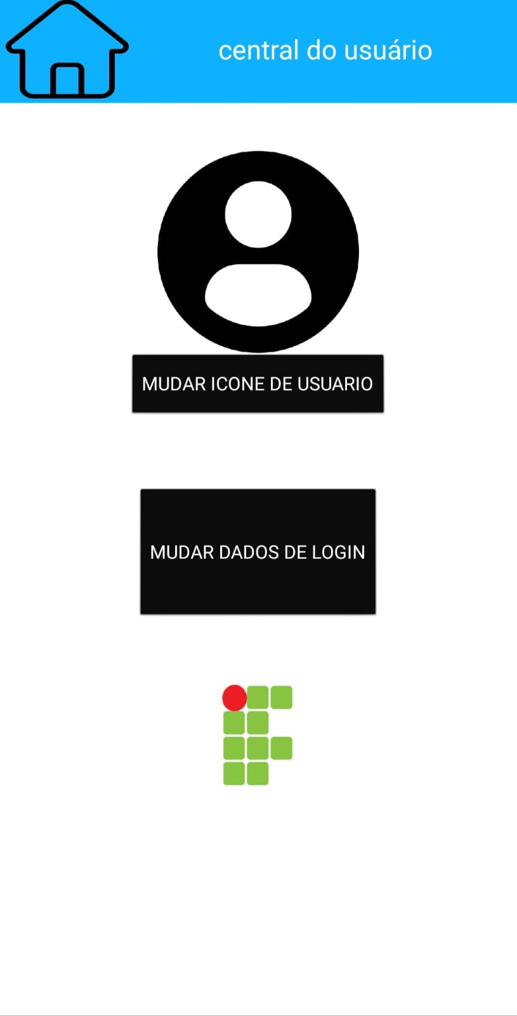

Fonte : Autores, 2023

**FIGURA 04**

A seguinte figura apresenta a tela de ajudas onde o usuário pode ver links que podem ajudar a utilizar o aplicativo

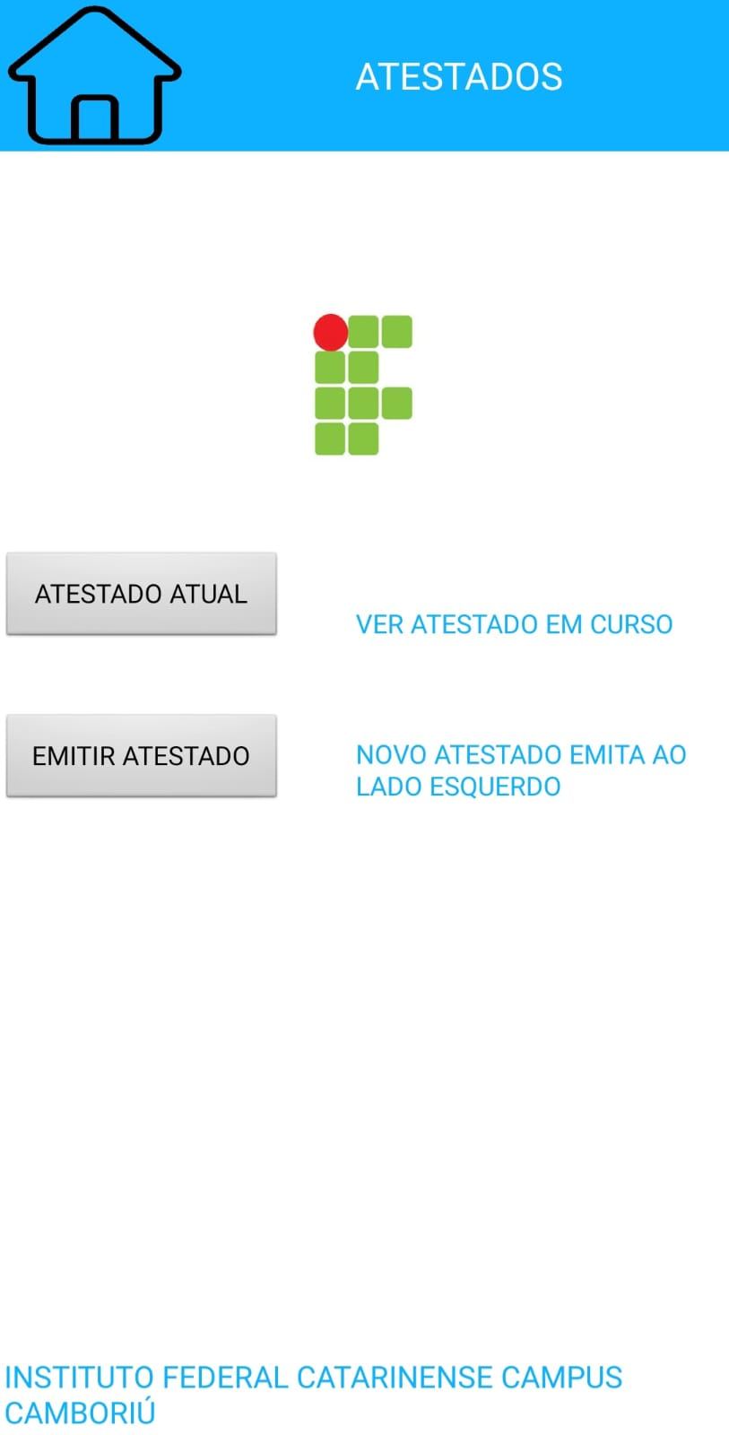

Fonte : Autores, 2023

1. **CONSIDERAÇÕES FINAIS**

O projeto e desenvolvimento do aplicativo representa uma resposta aos desafios enfrentados por alunos ausentes no contexto educacional. Ao longo deste artigo, foi projetada a trajetória que levou, a criação desta ferramenta, focada em manter a continuidade dos estudos para estudantes que deparam com circunstâncias adversas, como atestados médicos prolongados.

A abordagem se baseia em compreender o fundo das necessidades dos alunos ausentes, embasada em uma análise bibliográfica ampla e por uma pesquisa de campo. O aplicativo foi desenvolvido com o objetivo de fornecer acesso a materiais de aula, resumos, exercícios, notas e um meio de comunicação direta com os professores através do chat interativo. O uso do App Inventor é uma metodologia iterativa que garante que o aplicativo seja intuitivo, funcional e adaptável às necessidades dos usuários.

O projeto não é apenas um aplicativo, mas uma prova de como a tecnologia pode contribuir para uma educação mais inclusiva e acessível.

Em última análise, o aplicativo tem o objetivo de redefinir a forma como lidamos com as ausências escolares, permitindo que alunos em situações difíceis continuem sua jornada educacional com confiança. Ao promover a continuidade dos estudos e o engajamento com o ambiente escolar, este projeto oferece uma visão positiva do futuro da educação, onde a tecnologia se alia ao propósito de capacitar os alunos a superar obstáculos e atingir todo o seu potencial.

1. **REFERÊNCIAS**

<https://www.pontotel.com.br/atestado-medico/>

<https://appinventor.mit.edu/>

<https://www.enxaqueca.com.br/escola-faculdade-atestado-enxaqueca/>

<https://telemedicinamorsch.com.br/blog/atestado-medico>

<https://www.jusbrasil.com.br/artigos/aluno-pode-ser-reprovado-por-falta-mesmo-apresentando-atestado-medico/185093728>

ANDRADE DE ARAUJO , A.; MARTINS DA SILVA, Ágila M.; PEREIRA DE PAIVA, A. A.; RODRIGUES CAMPELO, D.; AZEVEDO DA CRUZ, J.; FERREIRA DE MENEZES JUNIOR, R. A IMPORTÂNCIA DO PENSAMENTO COMPUTACIONAL NO CURRÍCULO DO ENSINO MÉDIO NA ESCOLA ESTADUAL OSVALDO NASCIMENTO. RECIMA21 - Revista Científica Multidisciplinar - ISSN 2675-6218, *[S. l.]*, v. 4, n. 8, p. e483799, 2023. DOI: 10.47820/recima21.v4i8.3799. Disponível em: https://recima21.com.br/index.php/recima21/article/view/3799. Acesso em: 8 set. 2023.

VIEIRA, K. M. et al.Vida de Estudante Durante a Pandemia: Isolamento Social, Ensino Remoto e Satisfação com a Vida. EaD em Foco, v. 10, n. 3, e1147, 2020. <https://doi.org/10.18264/eadf.v10i3.1147>

1. Estudante do curso informática, IFC Camboriú, e-mail kalebiborges2@gmail.com

  
2. Estudante do curso informática, IFC Camboriú , e-mail joaovitorcandidohenriquedep@gmail.com
3. Professor orientadora, IFC- Camboriú, daniel.varela@ifc.edu.br